


SHANGUY – Toukassé

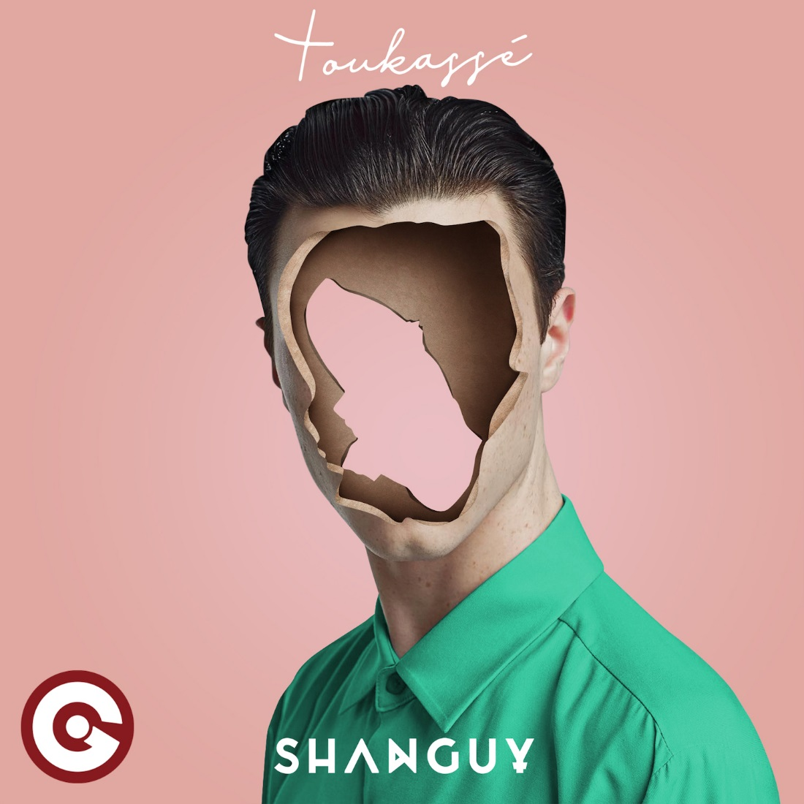
לאחר סינגל הבכורה שלהם LA LUZE נכנס לכל מצעד אפשרי באירופה, חוזרים אלינו ההרכב האיטלקי – צרפתי: SHANGUY עם סינגל חדש: "Toukassé"
https://www.youtube.com/watch?v=aIEuhYx-p6g
אם אתם מחפשים את הסאונד הצרפתי לאביב שמתקרב........

לפרטים נוספים:
חגית נוביק סלומון & ירון כהן co.n.yaron@gmail.com

